小满年货大集招商方案
金鸡报晓迎春日，
小满年货赶大集，
绿色有机食安全，
满心满意祥和年！
为丰富我区春节前的商业市场，展示内蒙古绿色有机农畜产品，给生产企业搭建一个品牌展示平台，让内蒙古优质的绿色农畜产品生产企业与消费者直接见面，给企业带来商机，给消费者带来实实在在的优惠，让百姓过一个舌尖上的安全、幸福春节！
前情回顾：
2016年3月1日，内蒙古广播电视台农牧频道开播以来，为了让优质农畜产品与消费者直接见面，农牧频道依托《小满广播站》栏目，利用周六日休息时间，义务开展了“小满赶交流”活动，让新鲜蔬菜、水果、特色农畜产品直接进入社区，与消费者见面。活动开展以来，受到了农牧民朋友、商家以及消费者的一致好评，所以我们要把年终的“小满赶交流”活动做成一场给企业带来无限商机、给百姓带来实在优惠的年货大集！
2017年

与NMTV农牧频道
携手并进 共创幸福新指数

一、 年货品种
内蒙古绿色有机农畜产品、乡土年货、全国电视电商特产、进口优质食品、新年百货、老人、儿童用品
二、 活动目的
● 充分展示内蒙古本土绿色有机农畜产品、弘扬本土特产品牌
● 提升市民采购年货的环境和质量，满足一站式购物需求
● 集中展示全国各地名优商品，丰富市民年货菜篮子
● 通过年货大集，让百姓更加了解NMTV农牧频道
三、组织单位
指导单位：内蒙古自治区农牧业厅
主办单位：内蒙古广播电视台农牧频道（绿野传媒）
内蒙古农牧产业龙头企业协会
内蒙古满心农业科技有限责任公司
承办单位：内蒙古满心创意旅游文化发展有限公司
协办单位：呼和浩特市财富港商业中心
支持单位：内蒙古消费者协会
呼和浩特食品药品监督局
内蒙古公益事业联合会
内蒙古营养健康管理协会
内蒙古食品商会
媒体单位：
●传统媒体：内蒙古广播电视台、呼和浩特广播电视台、中国
农业报、中国食品报、内蒙古晨报、北方新报、内蒙古商报、呼和浩特晚报；
●网络媒体：人民网、新华网、新浪网、搜狐网、腾讯微信、正北方网、内蒙古龙头企业网；
●掌上自媒体：倾城圈子、掌上内蒙古、呼市每日最新闻、
呼和浩特吃喝玩乐、呼和浩特文艺广播、NMTV《新闻天天看》、都市全接触、滴滴打车；
四、活动时间
2016年12月30日——2017年1月8日
五、活动地点
财富港商业中心（呼市新城区成吉思汗大街与比塞塔商业街交汇处）
六、活动内容
A、年货展销
1、内蒙古绿色有机农畜产品联展区
2、内蒙古优质食品企业展销区
3、内蒙古农牧民自家土特产品销售区
4、全国电视电商特产、进口食品展销区
5、新春百货展销区
6、食品安全、放心消费宣传区
B、文化展示
1、内蒙古电视台农牧频道主持人做现场绿色优质产品推广；
2、邀请区内知名营养学专家为到会消费者做饮食营养与健康主题讲座；
3、区内知名书画艺术家、民间艺人到会，现场为消费者写春联、送窗花；
4、每天都有文艺表演，提前为消费者带来新春的祝福。
C、美食品鉴
开辟专门的品鉴休息区，制作参会企业的食品让到会消费者免费品尝，做到先尝后买，童叟无欺。
D、爱心服务
1、为到会老人儿童免费理发；
2、免费打包所购年货，呼市市内3元送货到家不限重；
3、老年人购物后提供交通便利；
4、为到场消费者免费义诊；
5、为特困群众发放年货礼品；
6、便民金融；
7、组织爱心企业慰问福利院老人儿童、农村牧区的优秀小学老师以及品学兼优的学生。
七、宣传推广（覆盖人群不低于100万）
A、媒体宣传：
1、内蒙古广播电视台农牧频道及下辖新媒体、手机平台2016年12月1日——2017年1月8日，发布小满年货大集宣传片；
2、刺勒川之声等收听率高的广播电台，展会前后14天累加投放广告不低于280次；
3、公交站牌及路牌广告不低于100块；
4、半径5公里内社区广告位投放不低于100块；
5、海报宣传不低于10万张；
6、新媒体（微信、微博、网站）点击不低于100万次；
7、主要商业区户外大屏幕累加播出不低于1万次；
8、提前15日对年货大集进行全面预告及新闻报道；
9、提前一周进行年货大集新闻发布会，邀请所有主流媒体参加。
B、现场展示：
展会现场有多处企业宣传窗口：
- 门口广告位
- 户内楼层广告牌
- 地下一层楼柱广告位
- 地下一层墙面广告位
- 扶梯侧位广告位
八、年货招商
A、参展商品范围
◆ 1、酒水饮料类：各种酒类、保健饮料、果汁饮料、乳酸菌饮料等；
◆ 2、食品类：绿色有机粮油食品、肉类、禽类、土特产品、水产品、干果炒货、调味品、速冻品、休闲食品、保健品等；
◆ 3、百货类：小家电、餐具、家纺、化妆品、玩具等；
◆ 4、服饰类：服装、鞋帽等；
◆ 5、装饰类：工艺品、饰品、绿植鲜花等；
B、参展费用
不用提前支付展位费用，按销售比例分成的参展商收费标准：
春耕展位，按销售总金额的25%收费，（协会会员企业按销售总金额的20%收费）当日结算
夏锄展位，按销售总金额的22%收费，（协会会员企业按销售总金额的18%收费）当日结算
秋收展位，按销售总金额的18%收费，（协会会员企业按销售总金额的15%收费）当日结算

C、展位图
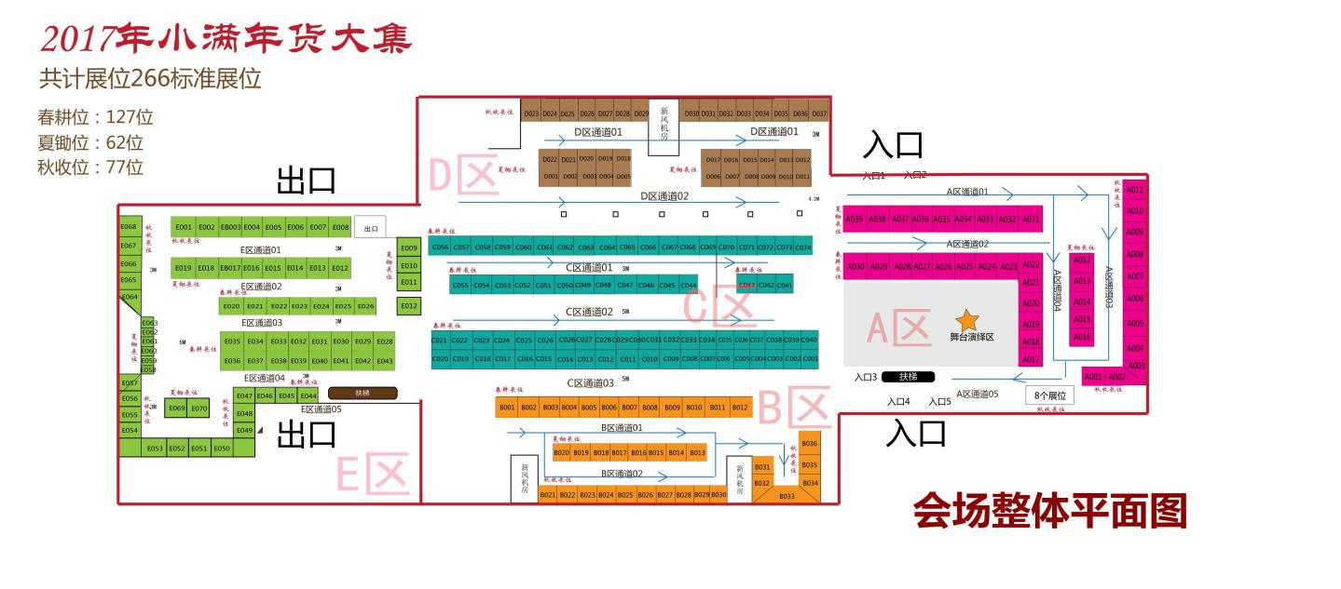

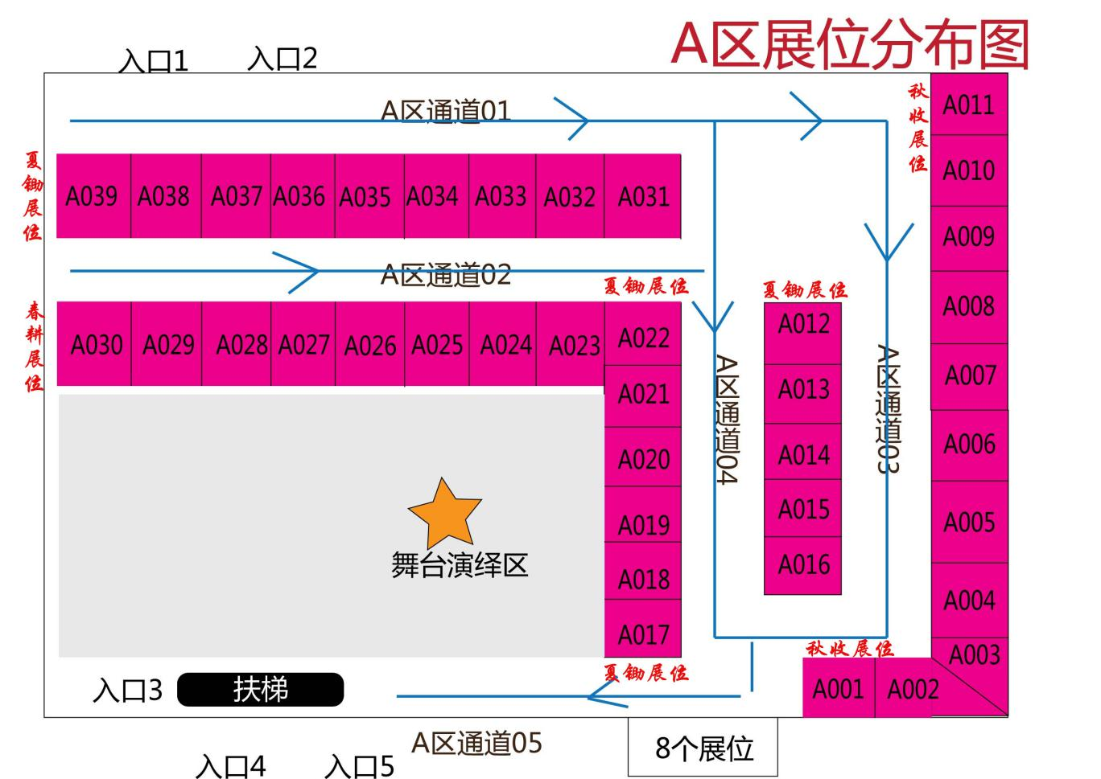
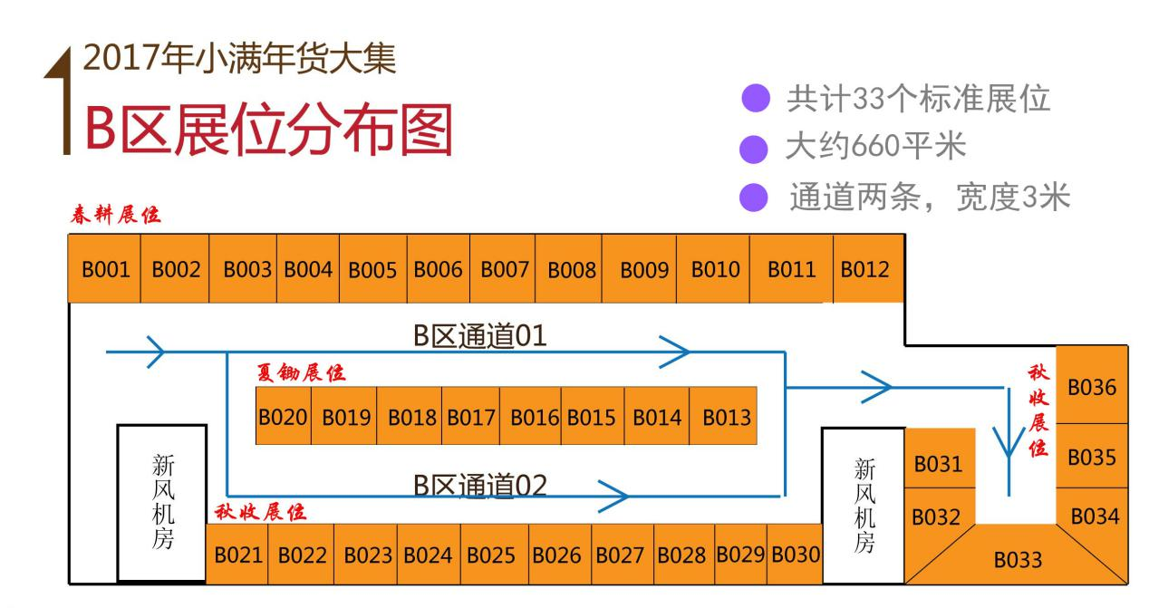
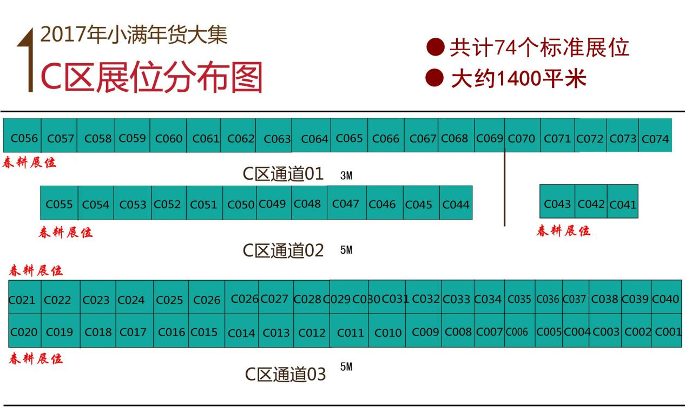

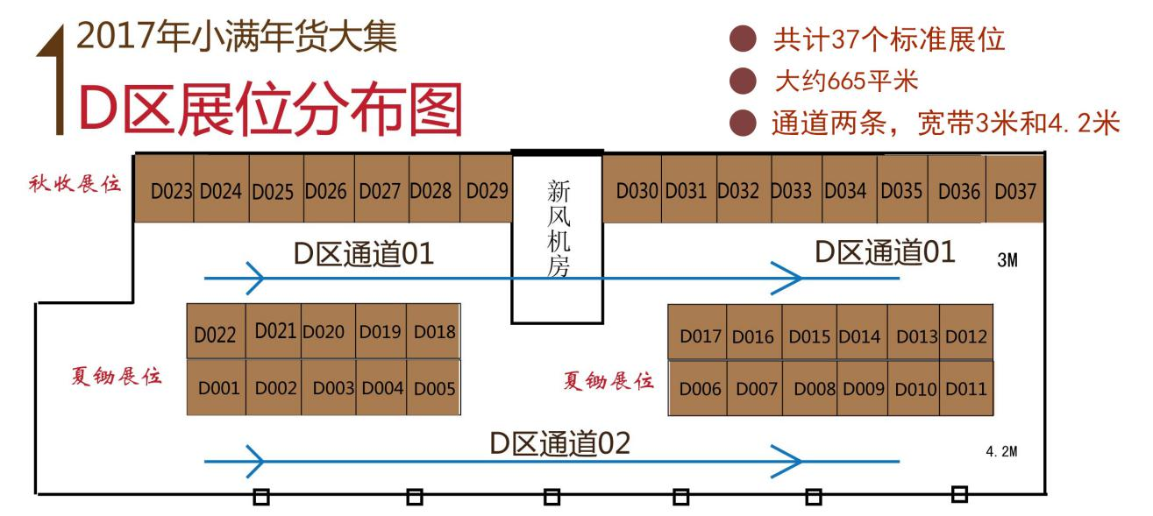
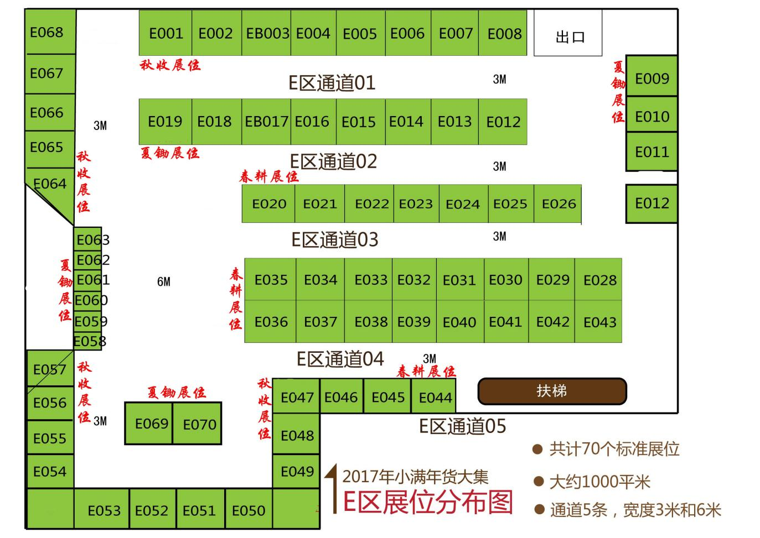
九、团购活动
组委会制作年货团购目录，发送至行政事业和企业等意向团购单位，并在线上推广年货目录二维码。
十、现场活动（详情敬请咨询组委会）
1、年货秒杀：每天推出几个品种商品，以“秒杀”的形式，通过现场及互联网统一进行，开展超优惠价格，吸引顾客。
2、天天有礼：展会期间每天前100名顾客，免费领取精美礼品一份，展会期间组织顾客抽奖拿礼品。
3、日日分金：展会期间每天发放500张代金券；
4、百姓评奖：在参展企业中，评选“最受欢迎年货奖”，“最佳企业形象”“爱心企业奖”“创意食品奖”等系列奖项，由消费者投票评选，获奖企业于1月11日揭晓，进行电视报道，抽取十名投票幸运消费者，将获得组委会设定奖项。
十一、招商形式
（一）冠名赞助类
1、年货节总冠名
本次年货节设总冠名一家，年货节活动主题定为“****小满年货大集”。 经费：10万元
回报：
（1）、所有活动现场广告体现“****小满年货大集”字样；
（2）、开幕式现场优先提供二个醒目广告位5*4平米；
（3）、年货节开幕式将邀请冠名方负责人讲话；
（4）、展会现场提供指定展位。（面积为10平米）
（5）、团购名录上体现“****小满年货大集”暨团购大展销字样；
（6）、户外、短信、气球等宣传广告上体现冠名方名字。
2、主题活动日冠名
本次年货节诚邀各大行业，各类经销商积极参与，并实行主题日冠名。例如“伊利”乳品日，“河套”酒日的形式。 经费：3万元
回报：
（1）、在年货节前的宣传上体现冠名单位名称和产品。
（2）、内蒙古广播电视台农牧频道总价值5000元广告。
（3）、享受展会现场指定标准展位1个，现场广告位一个。
（4）、团购名录上体现协办单位名称和产品。
（5）、网络购物平台上体现协办单位名称和产品。
（6）、确定年货节期间某一日为冠名单位活动日，在现场开展促销活动，
现场主持人进行产品宣传与推广（促销内容由产家定）。
（二）团购名录制作（时间充足情况下制作）
为了倡导团购，推广企业品牌，特制作团购名录5000份，面向全市行政事业单位、企业及团购客户发放。
收费标准：
封面 3000元（限1家）、封底 1000元（限1家）、内页500元
回报：
- 、在年货大集的品牌榜上体现产品名称；
（2）、赠送年货现场立柱广告位一块；
（3）、现场主持人推广产品一次。
十二、展会须知
1、会场展位专业搭建、布展由会务组负者；
2、参展商自行承担活动期间的差旅、运输、食宿等费用，组委会可统一帮参展商协调酒店住宿价格；
3、展会期间水电费用由参展商自担，每个展位200元整；
4、参展商产品必须符合卫生、安全、商标使用等国家标准，严禁假冒伪劣产品进场，一经发现，由工商、食药监局等执法单位依法取缔；
5、参展商报名时，须提交下列证件的复印件：营业执照产品合格证进口商品需有中英文对照贴牌，同时须有报关单、食品流通许可及检验检疫等相关证明；
6、参展商入场前需向组委会交纳商品质量及退场保证金3000元，展会结束如无商品质量纠纷及按时撤展，组委会如数退还保证金。
7、参展商必须服从会务组统一规定，特殊事宜协商解决。

小满年货大集组委会
2016年11月30日

